Antex - Progetto implementazione iDempiere

1.Archivi di base

1.1 Anagrafica Clienti / Fornitori

1.2 Articoli

1.3 Il Ciclo

1.4 Gestione Listini

1.5 Modelli

1.6 Tabella IVA

1.7 Tabella Pagamenti

1.8 Tabella Aspetto esteriore dei beni

1.9 Tabella Causali Trasporto

1.10 Tabella Valute

1.11 Tabella Descrizioni

1.12 Tabella Cicli

1.13 Tabella GST Gestioni

1.14 Tabella VLR Matariale

1.15 Utensili

1.16 Attrezzaggio Utensili

1.17 Tabella Vettori

2-0 Ordini di conto lavoro attivo

# 1.Archivi di base

# 1.1 Anagrafica Clienti / Fornitori

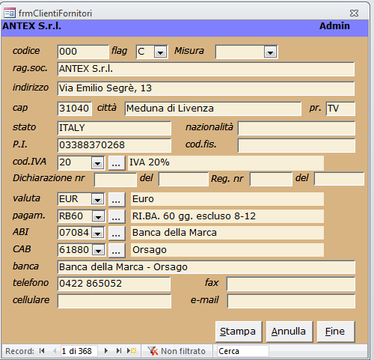

*Analisi*

Tutto gestibile a standard.

Verificare layout semplificato della maschera .

*Idempiere*

* Gestione Business Partner
* Gestione Contatti
* Gestione Lettere d’intento

Non sono richieste stampe specifiche

## 1.2 Articoli

*Access*

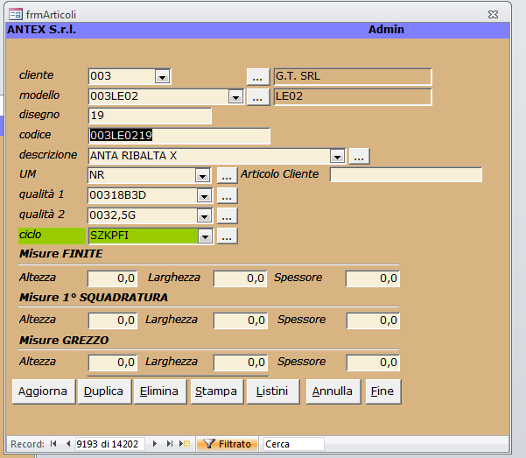

*Analisi*

Quando creo il codice neutro non so quante misure potrà assumere.

La necessità è quella di creare un codice al momento dell’acquisizione dell’ordine cliente

ORDINE : 003LE0219 + Misure Finite : 347 + 597 + 18

Dovrebbe creare un codice esempio 003LE0219.0347.0597 (senza spessore)

Nella creazione deve copiare la DB + Ciclo

Verificare layout maschera (maschera specifica ?)

*Idempiere*

Non sono richieste stampe specifiche

## 1.3 Il Ciclo

Il ciclo è un elenco di lavorazioni

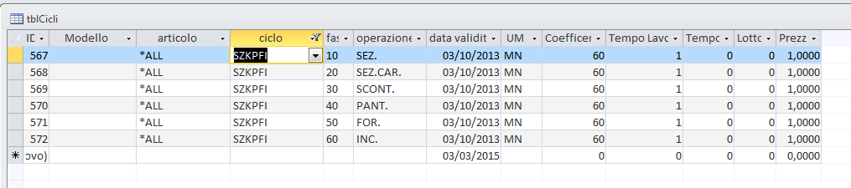

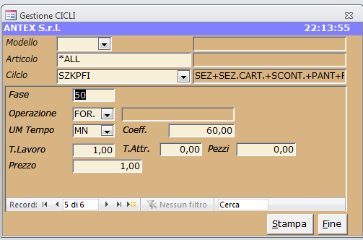

*Analisi*

*Idempiere*

## 1.4 Gestione Listini

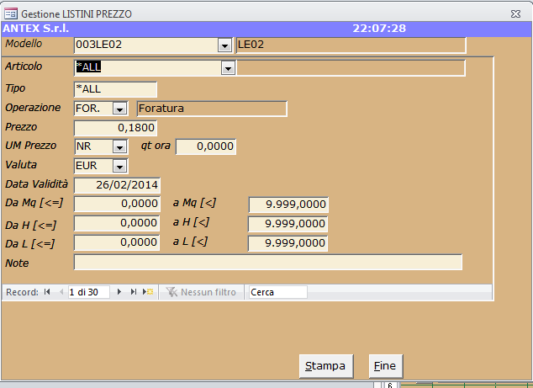

*Analisi*

Il prezzo adesso è di su tutto il ciclo e non sulla singola lavorazione

Esempio : SZKPFI dovrebbe essere

SEZ. : 23 € MC (xyz)

SEZ.CAR. : 0,70 € MQ (xy)

SCONT. : 0,31 € NR

PANT. : 1,00 € NR

FOR. : 0,18 € NR (vedi sotto )

INC. : 0,70 € NR

P …

Totale Ciclo 2,5 €

*Idempiere*

## 1.5 Modelli

## 

*Access*

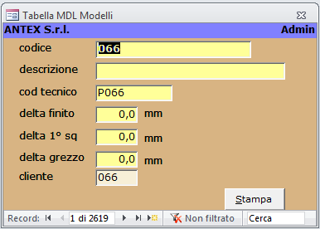

## 

## 

*Analisi*

Tabella /window m_parttype /

add codice tecnico (SKU )

togliere **misure**

*Idempiere*

## 

Non sono richieste stampe specifiche

## 1.6 Tabella IVA

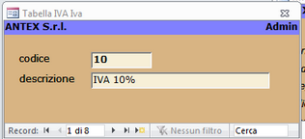

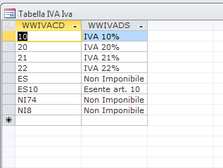

## 1.7 Tabella Pagamenti

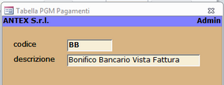

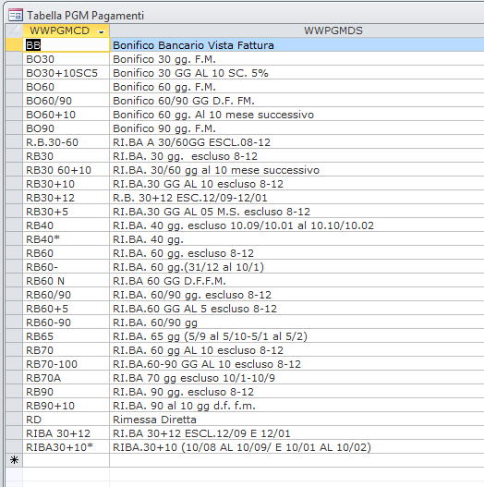

## 1.8 Tabella Aspetto esteriore dei beni

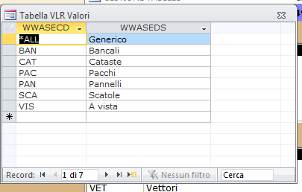

## 1.9 Tabella Causali Trasporto

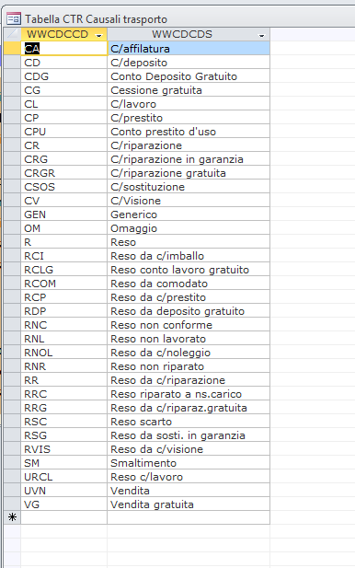

## 1.10 Tabella Valute

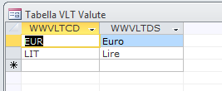

## 1.11 Tabella Descrizioni

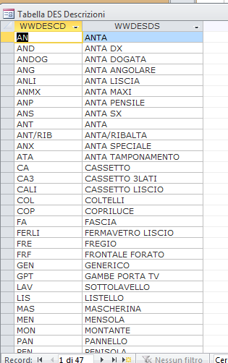

## 1.12 Tabella Cicli

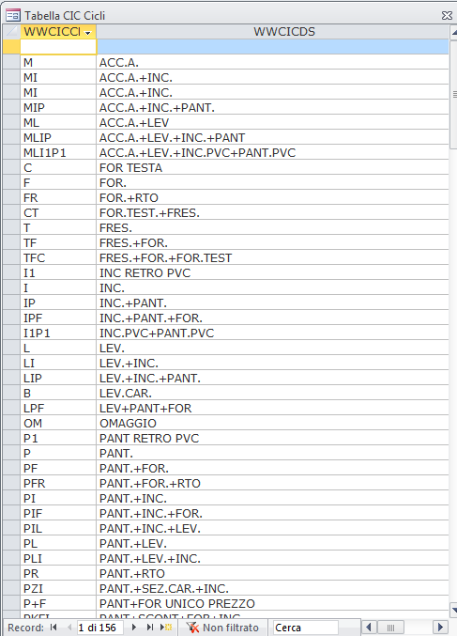

## 1.13 Tabella GST Gestioni

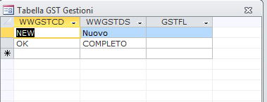

## 1.14 Tabella VLR Matariale

**??**

## 1.15 Utensili

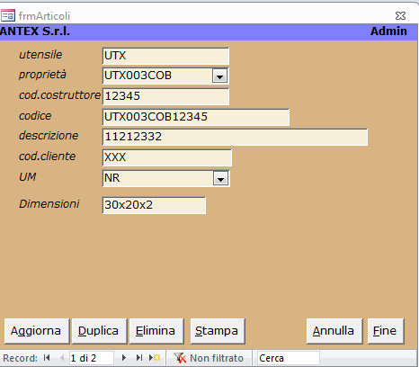

## 1.16 Attrezzaggio Utensili

**??**

## 1.17 Tabella Vettori

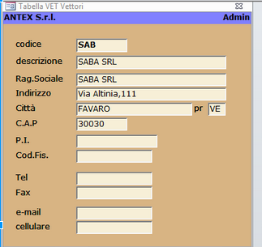

# 

# 2-0 Ordini di conto lavoro attivo

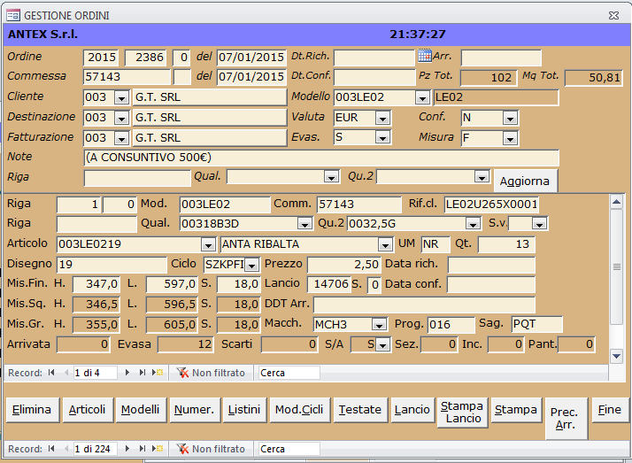

*Analisi*

*Idempiere*

Macchina -Programma- Sagoma : sono dati da

Ogni lavorazione ha la sua macchina (in questa tab c’è una scheda attrezzaggio

articolo/disegno - sagoma - programma - gruppo utensili

Vuole cambiare il prezzo della sezionatura che vada per nr pannelli (fogli )

Esempio ordine MC 0,003728862 * 23 € = 0,085763826

Esempio ordine MQ 0,207159 * 0,70 € = 0,1450113

Totale prezzo unitario (kcalc ) = 2,4207713

* Scarto dell 8% / 10 %

Il materiale è già presente (come lo verifico ?)

Qualità 1 - Distinta Base (legame 1 )

Qualità 2 - Distinta Base (legame 2)

Esempio

Ordine 2015-2386 -

Codice - 003LE0219

Legame 1 00318B3D

Legame 2 0032,5G

Ciclo SZKPFI SEZ+SEZ.CART.+SCONT.+PANT+FOR+INC.

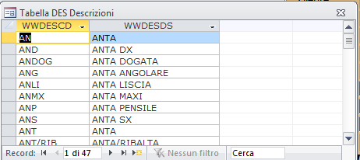

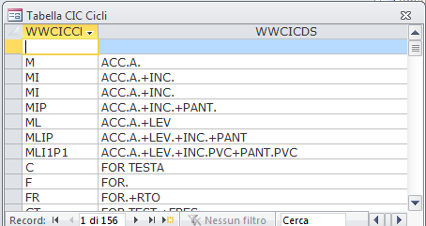

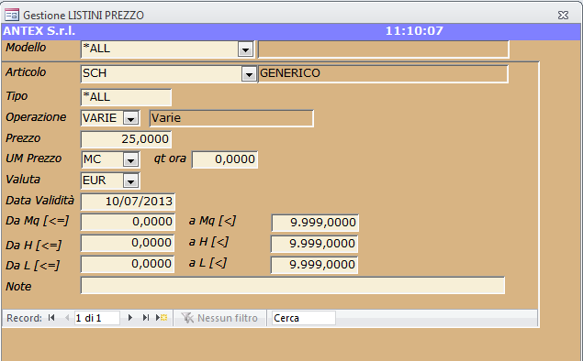

Da capire meglio il listino ..

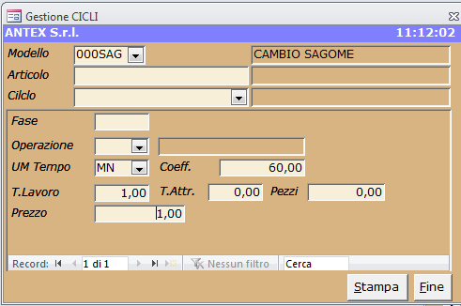

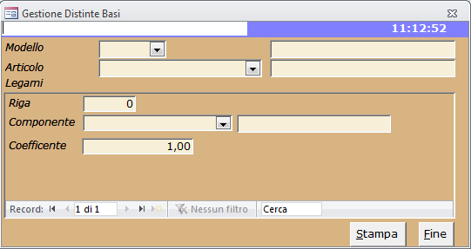

ORDINI

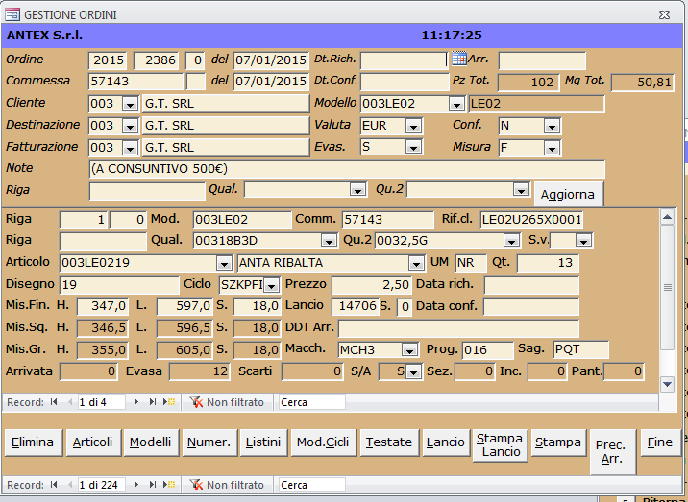

Data richiesta consegna DATEREQUIRED

Lancio - Sub Lancio

ORDINI CONTROLLO DDT ARRIVO

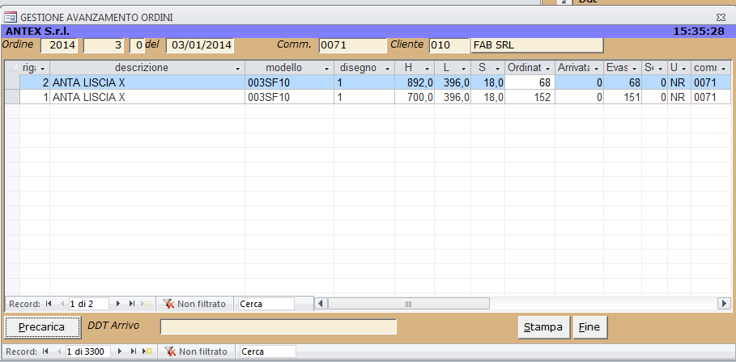

Lanci di Produzione

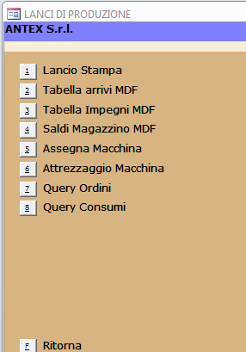

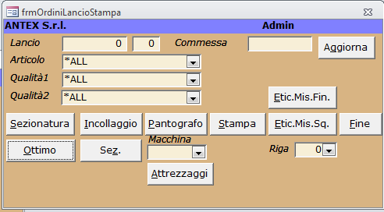

Sezionatura : Report

Incollaggio : Report

Pantografo : Report

Stampa

Etich Mis fin

Etich Mis Sq

Ottimo

Sez

Attrezzaggi

Tabella arrivi MDF

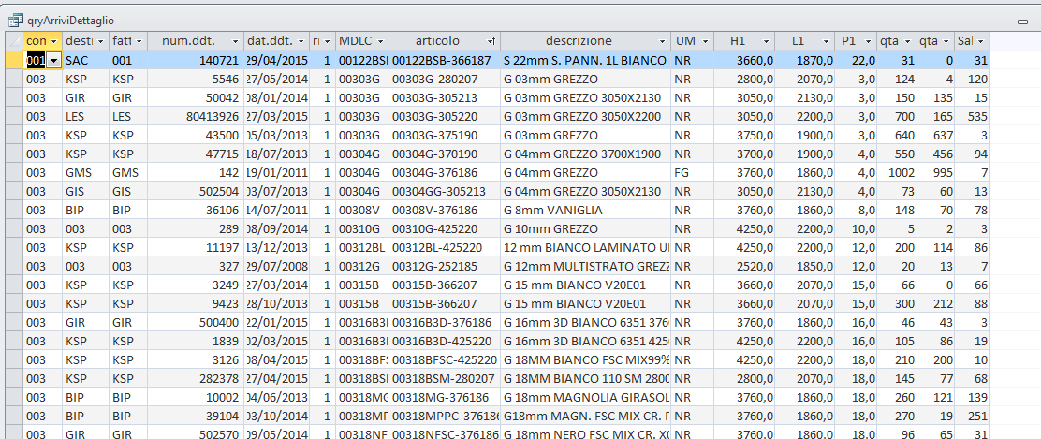

Tabella impegni MDF

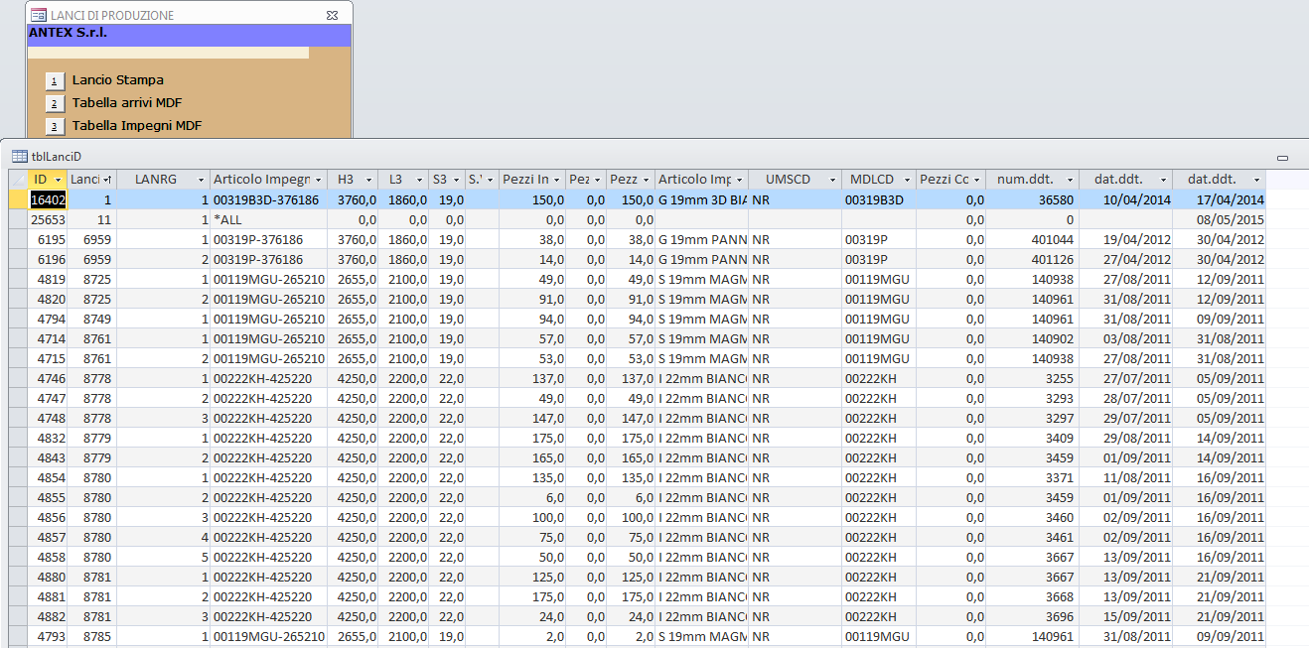

Stampa Saldi Magazzino MDF

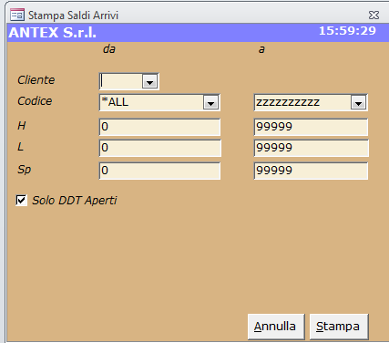

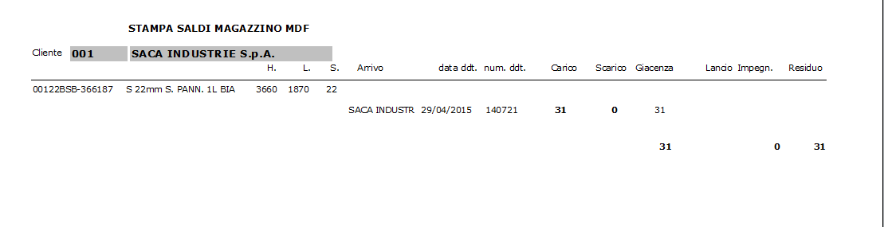

Assegna Macchina

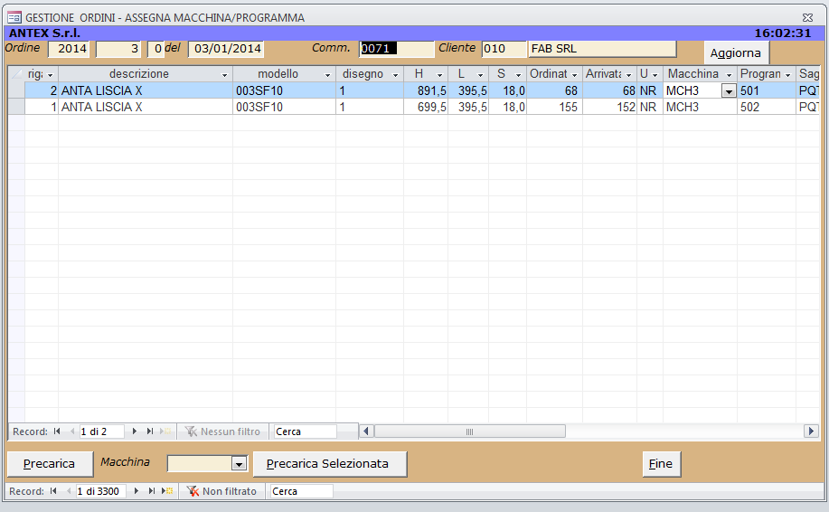

Attrezzaggio Macchina

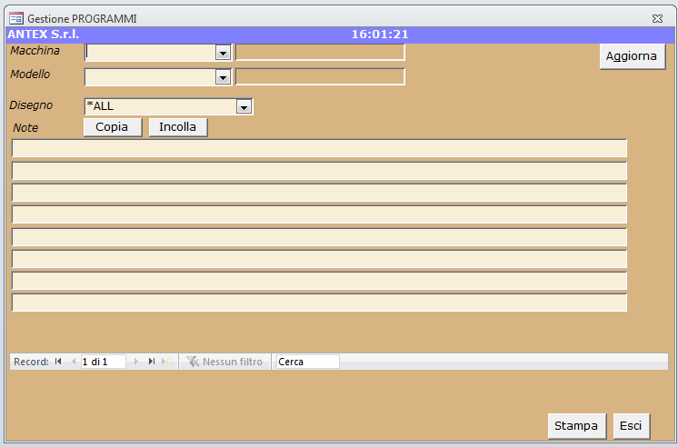

Fatture

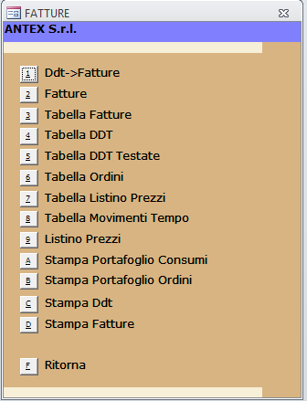

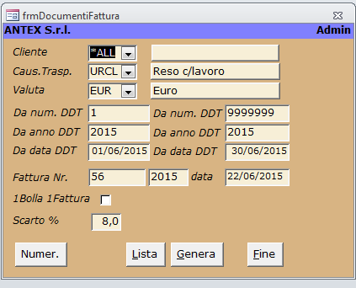

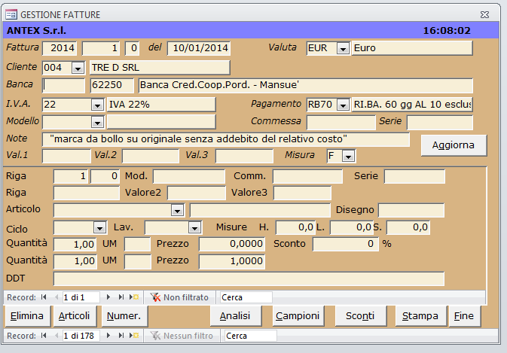

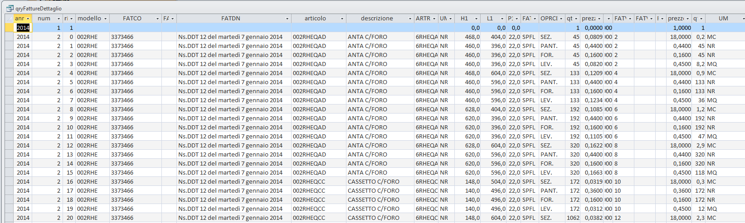

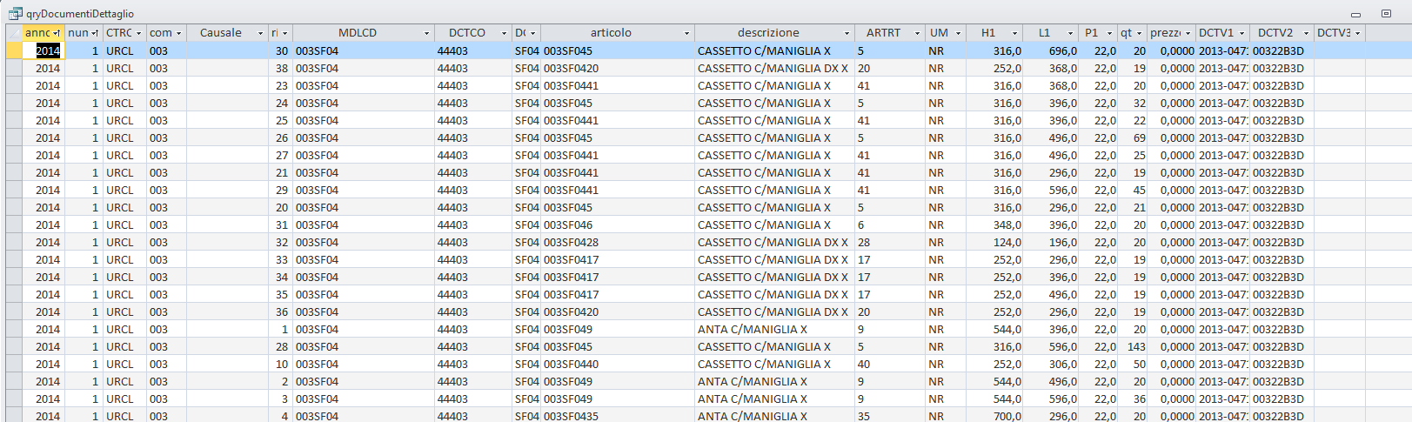

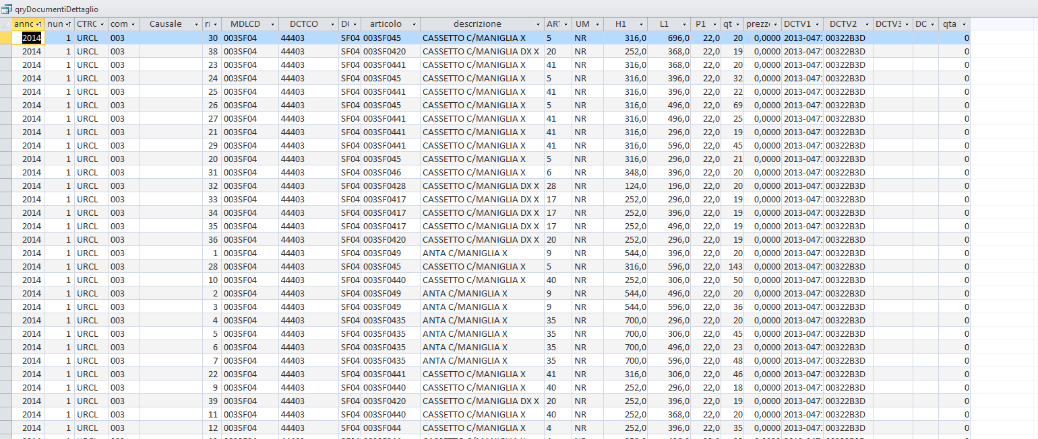

Movimenti Materiali e Tempi

